План лабораторного заняття № 1

Тема 1. Програмні засоби роботи зі структурованими документами

Навчальний час: 2 год.

Міжпредметні зв’язки: Вивчення навчальної дисципліни “ Інформаційні та комунікаційні технології ” взаємопов’язане з такими дисциплінами як «Теорія ймовірності та математична статистика», «Алгоритмізація та програмування», «Управління проектами інформатизації», «Об'єктно-орієнтоване програмування», «Технології проектування та адміністрування БД і СД», «Комп’ютерні мережі», «Комп’ютерна графіка», «Технології Internet», «Захист інформації в інформаційних системах» та ін.
.

Мета і завдання лабораторного заняття: ознайомитись з призначенням та використанням Microsoft Word, навчитись використовувати стилі та автоматично формувати зміст документа, використовувати процедуру злиття.

Питання для перевірки базових знань за темою лабораторного заняття:
- Що таке стиль?
- Що дає використання стилів?
- Як створити стиль документа?
- Які бувають види стилів?
- Що таке процедура злиття?
- Як запустити майстер злиття?
- Що таке основний документ в процедурі злиття?
- Що таке джерело даних в процедурі злиття?
- Що можна використати в якості джерела даних?
- Для чого використовують поля злиття?
- Як налагодити власний набір полів?
- Як вставити поля в основний документ?

Послідовність виконання лабораторної роботи:
- Пройти опитування, перейшовши за посиланням:
https://forms.office.com/Pages/ResponsePage.aspx?id=IoWicJuWH0W9sqv-o6qlvyBEUAjMlspDqDBj2xWw0ClUNTQ3VUxSREtGNExSMVZNUkFSWERUOVk1UC4u
- Запустити текстовий редактор Word та ознайомитись з інтерфейсом. Скопіювати в новий документ довільний фрагмент тексту. Створити кілька довільних стилів для форматування чатини тексту та абзацу і випробувати їх. Яким чином можна добитись, щоб створені стилі стояли на початку переліку існуючих стилів?
- Створіть в своєму хмарному сховищі (OneDrive, Google Disk, eDisk) або на локальному носії копії наступних документів:
- вимоги до оформлення курсової роботи за одним з посилань:
http://financial.lnu.edu.ua/wp-content/uploads/2015/10/MR-do-vykonannia-KR-2-kurs.pdf
http://financial.lnu.edu.ua/wp-content/uploads/2015/10/MR-do-vykonannia-KR-3-kurs-1.pdf
https://drive.google.com/file/d/1aZGQEAabrbWpCJXqb56gBjmYey3UpELg/view?usp=sharing
https://drive.google.com/file/d/1UwVTlTElb_kHY504mIE2ZuyjXT3yrcis/view?usp=sharing
- файл курсової роботи оформленої відповідно до вимог за посиланням:
Зразок_Курсова УФФ-1
Зразок_Курсова УФФ-2
Зразок_Курсова УФФ-3
- файл курсової роботи без форматування за посиланням:
Курсова УФФ-1_без форматув
Курсова УФФ-2_без форматув
Курсова УФФ-3_без форматув
- Ознайомтесь з пунктом «Оформлення курсової роботи» розділу 4. «Структура та оформлення курсової роботи». Перегляньте файл зі зразком курсової роботи і переконайтесь в правильності форматування його елементів згідно вимог.
- Відкрийте файл «Курсова робота без форматування» та створіть в ньому необхідні стилі для :
- назви розділів;
- основного тексту;
- нумерованих абзаців;
- маркованих абзаців;
- літератури;
- інших елементів курсової роботи, які форматуються за певними правилами.
- Відформатуйте курсову роботу з використанням стилів згідно зі зразком.
- Створіть автоматичний зміст роботи на основі використаних стилів.
- Проставте нумерацію рисунків та таблиць в тексті за зразком (нумерація об’єктів додається автоматично):
Рисунок УФФ №
Таблиця УФФ №
- Перейменуйте відформатований файл курсової роботи за зразком – Курсова_Номер групи_ Прізвище (Наприклад - Курсова_УФФ12_Іваночко С) та надішліть його на електронну скриньку, вказану викладачем.
- Створіть новий документ та наберіть в ньому наступний текст:
Читати далі

План лабораторного заняття № 2

Тема 1. Робота з Office 365. Використання Outlook та Forms.

Навчальний час: 2 год.

Міжпредметні зв’язки: Вивчення навчальної дисципліни “ Інформаційні та комунікаційні технології ” взаємопов’язане з такими дисциплінами як «Теорія ймовірності та математична статистика», «Алгоритмізація та програмування», «Управління проектами інформатизації», «Об'єктно-орієнтоване програмування», «Технології проектування та адміністрування БД і СД», «Комп’ютерні мережі», «Комп’ютерна графіка», «Технології Internet», «Захист інформації в інформаційних системах» та ін.
.

Мета і завдання лабораторного заняття: ознайомитись з призначенням та використанням хмарних сервісів, та їх практичним застосуванням.

Питання для перевірки базових знань за темою лабораторного заняття:
- Окресліть основне призначення електронної пошти Outlook.
- Опишіть, як створити нове повідомлення.
- Назвіть типи файлів, що можна прикріпити до електронного листа, і опишіть, яким чином.
- Назвіть мету переадресації електронних листів.
- Окресліть основне призначення електронної пошти Outlook.
- Опишіть, як створити нове повідомлення.
- Назвіть типи файлів, що можна прикріпити до електронного листа, і опишіть, яким чином.
- Назвіть мету переадресації електронних листів.
- Для чого використовується OneDrive?
- Які об’єкти можна створити в Microsoft Forms?
- Що таке КАЛЕНДАР в Office 365?

Теоретична частина

Методичні вказівки та завдання для виконання

- Перейдіть на сторінку http://office365.com або http://office.com та увійдіть в свій обліковий запис з використанням адреси корпоративної пошти xxxx@lnu.edu.ua (Наприклад volodymyr.sytnyk@lnu.edu.ua).
- Ознайомтесь з запропонованим переліком продуктів office365.
- Ознайомтесь з запропонованим переліком навчальних матеріалів по продуктах та сервісах office365 ( https://support.microsoft.com/uk-ua/office/%D0%BA%D0%BE%D1%80%D0%BE%D1%82%D0%BA%D1%96-%D0%BF%D0%BE%D1%81%D1%96%D0%B1%D0%BD%D0%B8%D0%BA%D0%B8-%D0%BA%D0%BE%D1%80%D0%B8%D1%81%D1%82%D1%83%D0%B2%D0%B0%D1%87%D0%B0-office-25f909da-3e76-443d-94f4-6cdf7dedc51e )
- Запустіть програму Outlook та ознайомтесь з інтерфейсом користувача. На окремій вкладці браузера відкрийте власну поштову скриньку, створену на іншому поштовому сервері (gmail, ukr.net, тощо). Випробуйте роботу програми Outlook пересилаючи тестовий лист між власними скриньками.
- Створіть кілька додаткових папок: «Одногрупники» та «Завдання викладачів».

- Обміняйтесь листами з одногрупниками та випробуйте можливість створення правила для автоматичного переміщення листів в ті, чи інші папки, в залежності від адресата, вмісту поля «тема», тощо.

- Перейдіть в режим налаштування параметрів Outlook
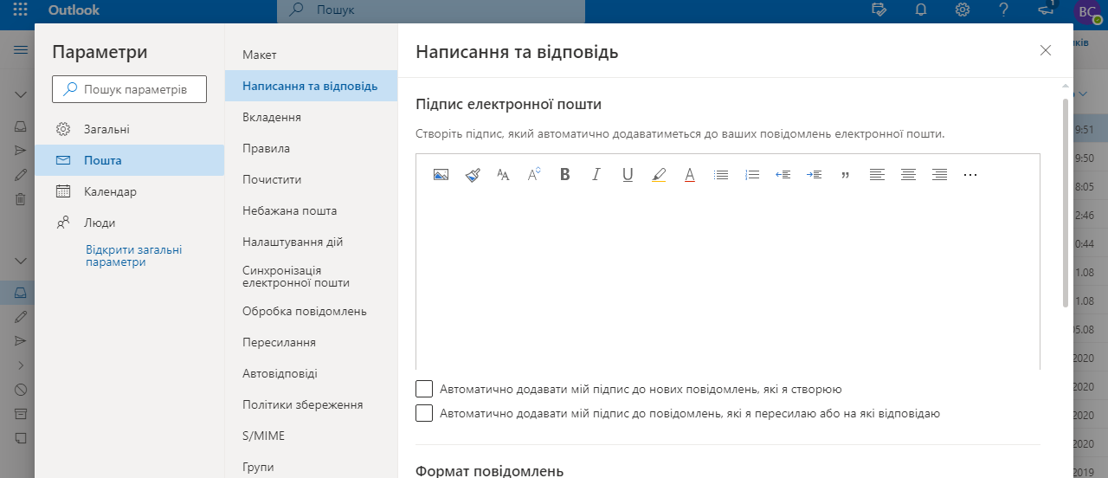
Встановіть наступні налаштування:
- Макет – довільні, за Вашим смаком;
- Написання та відповідь – передбачте стандартне закінчення для Ваши листів (Наприклад: З повагою. Іван Петренко) та налаштуйте додаткові параметри листів в цій закладці.
- Автовідповіді – ввімкніть автовідповіді та наберіть їх текст (Наприклад: «Ваш лист отримано та передано в обробку»).
- Ввімкніть в налаштуваннях функцію пересилання отриманих листів на іншу адресу ел. пошти ( наприклад – Вашу поштову скриньку на іншому поштовому сервері). Чи відбувається автоматичне пересилання отриманих листів?
- Перйдіть на закладку «ГРУПИ» та створіть нову групу (Наприклад UFF12)
Назву групи вкажіть на латинському алфавіті. Поштовий сервер спробує створити відповідну поштову скриньку в домені lnu.edu.ua. На наступному кроці додайте в групу кілька «учасників» - студентів Вашої групи, набираючи початкові букви прізвищ

- Напишіть лист на адресу створеної групи (UFF12@lnu.edu.ua) та переконайтесь, що його отримали всі учасники групи.
- Знищіть створену групу.
- Виконайте п.п.9-10 повторно
- Запустіть Microsoft Forms.
- Створіть форму для опитування стосовно проведення вечірки до дня студента з наступних пунктів:
- Ім’я (текст)
- Група (текст)
- Стать (вибір- ч/ж)
- Дата проведення (дата)
- Місце проведення (вибір- Міленіум/Сплит/Малевич)
- Дресскод (текст)
В режимі створення/редагування форми виберіть тему для оформлення.
В режимі попереднього перегляду заповніть поля форми 3 рази поспіль та відішліть заповнені форми.
Відкрийте відповіді на форму (закладка «Ответы»)в Excel. Проаналізуйте отриманий результат.

Читати далі

План лабораторного заняття № 3-4

Тема 1. Робота з Office 365. Використання OneDrive, Teams.

Навчальний час: 2 год.

Міжпредметні зв’язки: Вивчення навчальної дисципліни “ Інформаційні та комунікаційні технології ” взаємопов’язане з такими дисциплінами як «Теорія ймовірності та математична статистика», «Алгоритмізація та програмування», «Управління проектами інформатизації», «Об'єктно-орієнтоване програмування», «Технології проектування та адміністрування БД і СД», «Комп’ютерні мережі», «Комп’ютерна графіка», «Технології Internet», «Захист інформації в інформаційних системах» та ін.
.

Мета і завдання лабораторного заняття: ознайомитись з призначенням та використанням хмарних сервісів, та їх практичним застосуванням.

Питання для перевірки базових знань за темою лабораторного заняття:
- Окресліть основне призначення OneDrive.
- Опишіть, як синхронізувати хмарну службу OneDrive з локальним ПК.
- Кому можна надати достув до файла в OneDrive?
- Які типи доступів до файла існують в OneDrive?
- Як можна передати право доступу до файла?
- Окресліть основне призначення Teams.
- Які типи команд можна організувати в Teams?
- Як створити канал?
- Які типи каналів існують в Teams?

Теоретична частина

Методичні вказівки та завдання для виконання

- Перейдіть на сторінку http://office365.com або http://office.com та увійдіть в свій обліковий запис з використанням адреси корпоративної пошти xxxx@lnu.edu.ua (Наприклад Вася.Тутолка@lnu.edu.ua).
Ознайомтесь з запропонованим переліком продуктів office365.
Ознайомтесь з запропонованим переліком навчальних матеріалів по продуктах та сервісах office365 ( https://support.microsoft.com/uk-ua/office/%D0%BA%D0%BE%D1%80%D0%BE%D1%82%D0%BA%D1%96-%D0%BF%D0%BE%D1%81%D1%96%D0%B1%D0%BD%D0%B8%D0%BA%D0%B8-%D0%BA%D0%BE%D1%80%D0%B8%D1%81%D1%82%D1%83%D0%B2%D0%B0%D1%87%D0%B0-office-25f909da-3e76-443d-94f4-6cdf7dedc51e )
Відкрийте хмарне сховище OneDrive.
- Створіть в хмарому сховищі папку 1 КУРС, яка буде містити всі документи, якими Ви будете ділитись з однокурсниками. Всередині папки 1 КУРС створіть ще дві – «Світлини» та «Документи».
Завантажте в ці папки довільні документи та світлини для подальшої імітації комунікації з однокурсниками (використайте кнопку «отправить» або перетягніть потрібні файли в створену папку)

Виділіть довільний файл та перегляньте можливі варіанти надання доступу до нього іншим користувачам (тип користувачів, дозвіл на редагування, термін дії доступу, тощо).
Створіть файл Excel з назвою «Похід вихідного дня » з таблицею:
Прізвище | Пропозиція маршруту (Парашка, Говерла, Аршиця) | Наявність палатки (+/-) | Вміння готувати (+/-)
Дайте доступ до файлу (Керування доступом) кільком однокурсникам з можливістю редагування. Який результат Ви отримали? Чи змінився вміст файлу? В яких випадках зручно надавати такий тип доступу до файлу?
Створіть за аналогією файл для реєстрації учасників на семінар (тренінг, тощо…) для одногрупників та дайте доступ до файлу лише студентам Вашої групи.
Перейдіть на закладку «Общие» та перегляньте перелік файлів до яких Вам надали доступ.
- Запустіть Microsoft Teams та виконайте наступне завдання:
- створіть команду УФФ2020 (тип команди – клас, учасники – студенти 1 курсу) в складі якого додатково створіть 3 канали:
1курсУФФ (тип – загальний),
УФФ_номер групи (тип- приватний)
1курсУФФ-стартап (тип- приватний)
- задайте каналу УФФ_номер групи учасників – студентів Вашої групи, каналу 1курсУФФ-стартап учасників – вибірково 3-4 студентів 1 курсу.
- заплануйте для каналу 1курсУФФ нараду на довільну дату з повторенням події щомісяця.
- заплануйте для каналу УФФ_номер групи нараду на довільну дату з повторенням події щотижня
Читати далі

ЛАБОРАТОРНА РОБОТА 5-13
Тема: Основи роботи в програмі Excel

Послідовність виконання лабораторної роботи:
- Завантажте програму Excel 2007 різними способами.
- Ознайомтесь з головним вікном програми. Знайдіть усі описані елементи інтерфейсу.
- Перегляньте які пункти меню доступні при натисканні кнопки Office.
- Змініть зовнішній вигляд графічного середовища програми:
- послідовно згорніть та розгорніть стрічку інструментів;
- спробуйте додати нові кнопки на панель швидкого доступу;
- відобразіть віно книги на весь екран, поверніться до попереднього вигляду вікна;
- змініть масштаб аркуша;
- розділіть аркуш на 2, потім на 4 частини. Зніміть розділення;
- введіть в комірку С5 слово Фіксація та закріпіть області так, щоб воно постійно лишалося на екрані під час прокрутки листа (для цього станьте у комірку D6 та скористайтесь відповідними командами стрічки інструментів);
- зніміть закріплення областей.
- Користуючись клавішами керування курсором (Ctrl + ↓), перейдіть в останню комірку стовпчика А, перейдіть у першу комірку стовпчика А, перейдіть в останню комірку рядка 10 (скористайтесь комбінацією Ctrl + →), перейдіть у першу комірку рядка 10; перейдіть у комірку AB150 (скористайтесь полем імені).
- Виділіть стовпчик В, виділіть рядок 13, виділіть діапазон А13:F34, виділіть несуміжні діапазони А10:С23 і F12:I25, виділіть весь робочий аркуш. Зніміть усі виділення.
- Виділіть діапазон В6:В16 та дайте йому ім’я Діапазон_1, використовуючи поле імені. Виділіть діапазон С6:С16 та дайте йому ім’я Діапазон_2. Виділіть діапазон D6:D16 та дайте йому ім’я Діапазон_3. Тепер розгорніть поле імені та переконайтесь, що там є усі три назви. Виберіть їх по черзі та подивіться що відбуватиметься.
- Навчіться використовувати функцію автозаповнення. Для цього в комірці А1 введіть слово «Понеділок». Вхопіть мишкою маркер автозаповнення та протягніть вниз до комірки А7. Переконайтесь, що з’явились дні тижня. Виділіть весь діапазон та дайте йому назву Дні_тижня.
- Спробуйте створити власний список для автозаповнення, наприклад перелік кольорів: червоний, оранжевий, жовтий, зелений, голубий, синій, фіолетовий. Для цього використайтесь кнопкою Office ⇒ Параметры Excel ⇒ Основные ⇒ Изменить списки. Введіть почергово всі назви кольорів та натисніть кнопку Добавить. Закрийте вікно. У комірці В1 введіть «червоний». Переконайтесь, що за допомогою маркера автозаповнення можна отримати в наступних комірках всі решта кольори.
- Спробуйте побудувати арифметичну прогресію за допомогою маркера автозаповнення. Для цього введіть у комірки С1 та С2 числа 1 та 4 відповідно. Виділіть обидві комірки, вхопіть маркер автозаповнення та протягніть ще на кілька комірок. Проаналізуйте отриманий результат.
- Спробуйте побудувати геометричну прогресію – числа 1, 2, 4, 8, …, 256. Для цього в комірці D1 введіть число 1. При віділеній комірці D1 виконайте наступну послідовніст дій: Главная ⇒ Редактирование ⇒ . У діалоговому вікні вкажіть що має будуватися по стовпцях геометрична прогресія з кроком 2 та крайнім значенням 256. Проаналізуйте отриманий результат.
Читати далі

Лабораторна робота 14
Тема: Створення калькулятора з використанням Microsoft Visual Basic

Мета уроку: набути навики роботи з Microsoft Visual Basic
На прикладі найпростішого калькулятора буде розроблений перший додаток у цій книзі. Це додаток повинен моделювати роботу стандартної програми - калькулятора. Конструюючи даний додаток, ви на практиці довідаєтеся, як:
- Створювати з форми діалогове вікно
- Набирати код програми
- Виводити числову інформацію в поле
- Запускати програми на виконання
Практика
- Виберіть команду Сервіс, Макрос, Редактор Visual Basic (Tools, Macro, Edit Visual Basic), відкриється вікно редактора Visual Basic.
- Виберіть команду Вставити User Form (Insert UserForm).
- Використовуючи панель елементів і вікно властивостей, заповніть користувальницьку форму елементами керування (мал. 1.1), створивши необхідне діалогове вікно додатка.
- Для написання коду програми, пов'язаного з користувальницькою формою, досить двічі клацнути, наприклад, кнопку „+”. Відкриється редактор коду на аркуші модуля userForm. Більше того, він відкриється на тім місці, де програмуються дії, пов'язані з елементом керування, що ви двічі клацнули. Якщо код ще не набраний, то при відкритті редактора коду з'являться інструкції заголовка й закінчення процедури, що буде асоційована з елементом керування. У цьому випадку в редакторі коду буде:
Private Sub CommandButtonl_Click()
End Sub
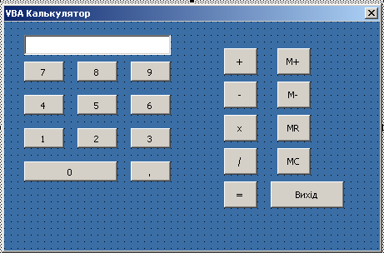

Рис. 1.1. Вид редактора Visual Basic при створенні користувальницької форми калькулятора
- Наберемо текст наступної програми на аркуші модуля UserForm1.
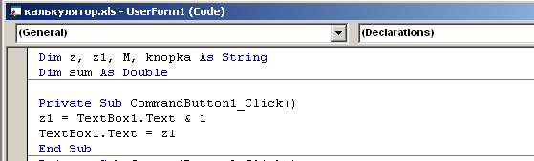
Перші два рядки декларують змінні Z, Z1, M, knopka, SUМ що будуть

Читати далі

Лабораторна робота № 15-16.
Тема роботи: “Проектування, заповнення та редагування таблиць бази даних”.
Мета роботи: ознайомитися з основними об’єктами БД, набути навичок з проектування та заповнення таблиць.
Порядок виконання роботи
- Запустіть програму Access2010,
- Ознайомтесь з вікном програми.
- Створіть декілька баз даних використовуючи шаблони Access 2010. Ознайомтесь з їх вмістом .
- Відкрийте навчальну базу Борей та збережіть її на свій диск.
- Змініть вміст панелі швидкого доступу вікна програми.
- Переглянути встановлені параметри Access використовуючи одноіменний елемент в кнопці «Microsoft Office».
- Ознайомтесь із властивостями бази даних ”Борей”: з яких об’єктів вона складається, коли створена, який розмір дискового простору займає.
- Перегляньте об’єкти бази даних ”Борей”, відкриваючи по черзі кожну із вкладок панелі об’єктів. Ознайомтесь із зв’язками між таблицями, відкривши вікно схеми даних.
- Переглядаючи таблиці, зверніть увагу на те, яким чином зв’язки між ними відображаються у режимі таблиці. Ознайомтесь з інформацією у зв’язаних таблицях.
- Відкривши будь-яку таблицю бази даних, підберіть ширину стовпців так, щоб було видно усю інформацію кожного стовпця, а непотрібна порожня частина заховалася.
- Відкрийте таблицю Заказы, закріпіть стовпці, які повинні весь час бути на екрані (наприклад, код замовлення та ім’я клієнта).
- Заховайте деякі стовпці таблиці, які на Вашу думку, містять конфіденційну інформацію.
- Відмініть опції, які ховають та закріплюють стовпці.
- Знайдіть у таблицях записи, які відповідають замовленням у м. Саратов. Змініть слово Саратов на вираз Саратов (Росия).
- Відсортуйте замовлення спочатку по полю клієнтів, потім по двох полях: Клієнти та Стоимость. Організуйте сортування за трьома довільними полями.
- Створіть файл для бази даних ”Магазин” (не використовуючи шаблонів) та збережіть його у своїй папці.

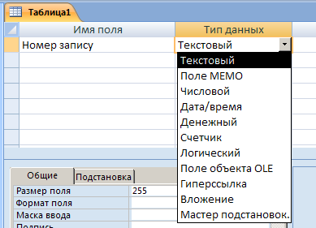
- Створіть таблицю Штатні працівники, яка ввійде до складу бази даних ”Магазин”. На вкладці Создание натисніть кнопку – Конструктор. У вікні конструктора, яке після цього відкриється, створимо проект таблиці, що міститиме інформацію про працівників торгівельної організації.

Таблиця складатиметься з полів, які описано в табл. 1.6.

Назви та властивості полів таблиці ”Штатні працівники”
Назва поля – тип поля | Властивість та значення
Номер запису –  Лічильник | Розмір поля | Длинное целое
 | Нові значення | Последовательные
 | Індексоване поле | Да (Совпадения не допускаются)
Код працівника – Числовий | Розмір поля | Целое
 | Число десяткових знаків | 0
 | Значення за замовчуванням | 0
 | Обов’язкове поле | Да
 | Індексоване поле | Да (Совпадения не допускаются)
Прізвище –  Текстовий | Розмір поля | 20
 | Обов’язкове поле | Да
 | Індексоване поле | Да (Допускаются совпадения)
Ім’я –  Текстовий | Розмір поля | 15
 | Обов’язкове поле | Да
Читати далі

Лабораторна робота № 17-18

Тема роботи: Пошук та відбір інформації в базі даних. Робота з фільтрами, запитами.

Мета роботи: набуття навичок із застосування фільтрів, сортування даних у таблицях та створення запитів.
Порядок виконання роботи

У базі даних ”Борей” створено різні запити, які можна використати для ознайомлення з можливостями створення запитів у програмі Access 2007. Відкривши запит у режимі конструктора, користувач побачить структуру створеного запиту.
Запропоновані нижче приклади розглядають способи створення нових запитів до таблиць навчальної бази даних ”Борей”, а також пояснюють деякі специфічні елементи структури уже існуючих запитів.

1. Створити запит Телефони клієнтів на основі даних таблиці Customers (Клиенты), який відображатиме лише організацію, прізвище, ім’я та робочий телефон.
Для створення такого запиту, скористаємось майстром простих запитів. У першому вікні майстра у полі Таблицы и запросы виберемо зі списку об’єктів елемент Таблица: Customers, а серед усіх доступних полів виберемо Организация, Фамилия, Имя, Рабочий Телефон. У наступному вікні запиту змінимо назву запита на Телефони клієнтів та задамо опцію, яка дозволить змінити макет запиту. Після цього відкриється вікно конструктора запиту (мал. 2.14).
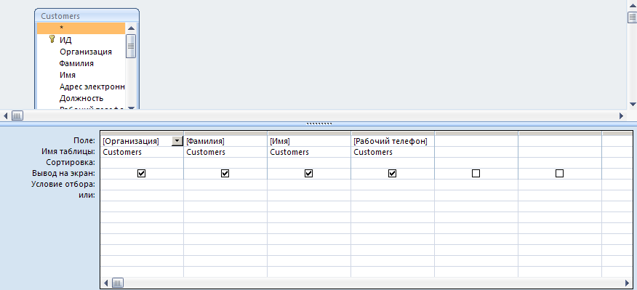
Мал. 2.14. Вигляд вікна конструктора запиту Телефони клієнтів
Після цього на стрічці Конструктор в групі команд Тип запроса виберемо елемент Создание таблицы та введемо у діалоговому вікні Создание таблицы назву створюваної таблиці – Клієнти (телефони). Запустивши створений запит на виконання, програма повідомить про те, що в нову таблицю бази даних буде вміщено 29 записів.
Після закриття вікна конструктора запиту та підтвердження для збереження змін, на вкладці запитів БД з’явиться запит на створення таблиці з відповідною піктограмою , а на вкладці таблиць – нова таблиця Клієнти (телефони), у якій знаходяться записи про всіх клієнтів. У конструкторі таблиці можна змінити підписи полів.

2. Створити запити до таблиці Товары, які вибиратимуть записи, що відповідають заданим критеріям:
а) товари певної категорії (наприклад, хлібобулочні вироби)(запит Хлібобулочні вироби);
б) усі товари, крім заданої категорії (наприклад, крім хлібобулочних виробів) (запит Не хлібобулочні вироби);
в) товари, бажаний запас яких на складі перевищує 100 одиниць (запит Більше 100);
г) товари, кількість яких вимірюється в штуках (запит Штуки);
д) товари, ціна по прейскуранту яких знаходиться в діапазоні 10÷20 р. (запит Діапазон ціни).
Виконання пункту а) У таблиці Товары поле Категория являється полем підстановок фіксованих даних. Характерними ознаками такого поля є: в режимі таблиц

Читати далі

